ÉPREUVES COMMUNES DE CONTRÔLE CONTINU 2020
http://labolycee.org
CLASSE : Première E3C : ☐ E3C1 ☒ E3C2 ☐ E3C3
VOIE : ☒ Générale ENSEIGNEMENT : physique-chimie
DURÉE DE L’ÉPREUVE : 2 h CALCULATRICE AUTORISÉE : ☒Oui ☐ Non
Séisme : comment localiser son épicentre ? (10 points)
Les séismes sont des événements redoutés par l’espèce humaine car ils sont associés à des destructions massives et imprévisibles. Pourtant un réseau de surveillance existe et détecte à l’échelle planétaire les vibrations du sol dont la plupart sont inoffensives.

L’objectif de cet exercice est de comprendre comment on peut localiser l’épicentre d’un séisme. Pour répondre à cette question, il faut d’abord s’intéresser aux ondes de différentes natures responsables des secousses sismiques.

Nature des ondes sismiques
Les ondes P sont aussi appelées ondes longitudinales. La vibration du sol se fait par des dilatations et des compressions successives. Ces perturbations se déplacent parallèlement à la direction de propagation de l'onde. Les ondes P se propagent dans les milieux solides ainsi que dans les liquides.
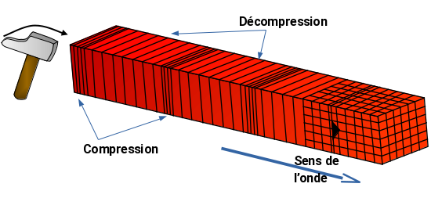
Représentation des ondes P (d’après C. Allègre «Les fureurs de la Terre »).
Les ondes S sont aussi appelées ondes transversales. À leur passage, les perturbations du sol s'effectuent perpendiculairement au sens de propagation de l'onde. Leques ondes S ne se propagent que dans les milieux solides.
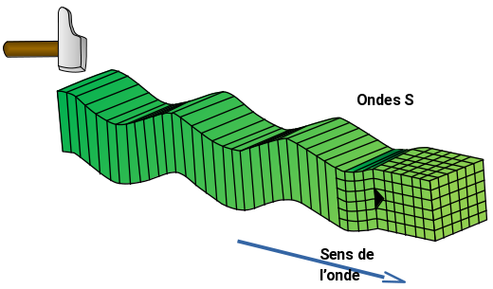
?
Représentation des ondes S (d’après C. Allègre « Les fureurs de la Terre »).

- Les ondes P et S sont qualifiées d’ondes de type mécanique. Justifier cette affirmation.

- On considère ces ondes comme périodiques. Indiquer quelle est la grandeur représentée par la flèche double en pointillés sur la représentation précédente des ondes S.

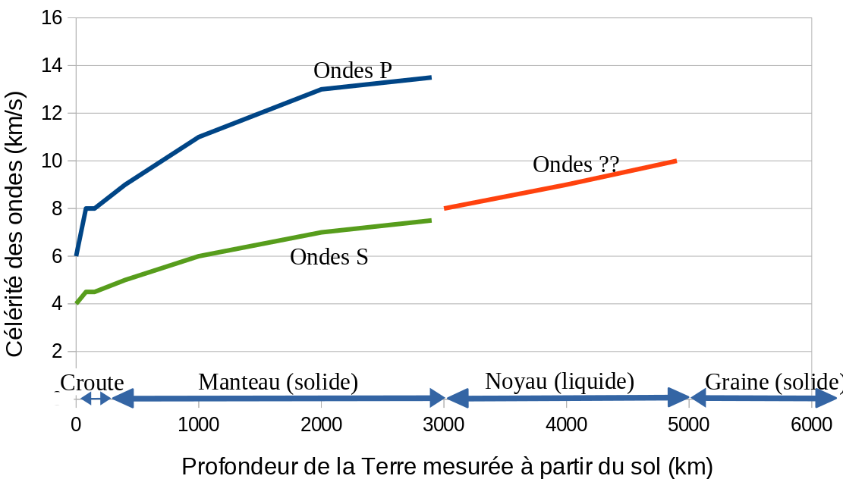
Graphe : célérité des différents types d’onde dans la structure terrestre
(d’après données planet-terre.ens-lyon.fr)
- Indiquer quel est le type d’onde (P ou S) qui traverse le noyau terrestre. Justifier.

Détection des séismes
Lorsqu’un séisme se produit, les ondes sismiques ne sont pas forcément détectées par l’être humain, mais elles peuvent être suivies par les nombreux sismographes situés sur la Terre dans des stations de surveillance sismique.
Un sismographe traditionnel est constitué d'un bâti fixe et d'un pendule qui réagit aux secousses. Le dispositif permet de transcrire les secousses enregistrées sous forme d'une courbe tracée si le mécanisme est mécanique, ou sous forme de données informatiques pour les sismographes numériques modernes.
Ces sismographes permettent d’obtenir des sismogrammes qui peuvent être décomposés comme sur le document en annexe 1 à rendre avec la copie.

- Déterminer si l’allure du sismogramme fourni (annexe 1) est cohérente avec les informations du graphe précédent.
- Représenter sur le document donné en annexe 1 à rendre avec la copie, le retard de l’onde S par rapport à l’onde P.

Localisation de l’épicentre

Un séisme se produit généralement à l’intérieur du globe terrestre. L’épicentre du séisme est le lieu de la surface, le plus proche de la source du séisme. C’est le premier endroit de la surface à recevoir les ondes sismiques.
Un séisme dont l’épicentre se situe en Équateur, pays d’Amérique du Sud, s’est produit le 22 février 2019. L’enregistrement du sismographe de la station de surveillance LFCV située au Venezuela, un autre pays d’Amérique du Sud, a permis de mesurer les heures d’arrivée des ondes P et S.
On fera les hypothèses suivantes pour modéliser simplement la situation :
- hypothèse 1 : les ondes P et S se propagent quasiment à la surface de la Terre ;
- hypothèse 2 : le rayon de courbure de la Terre est négligeable ;
- hypothèse 3 : les ondes se déplacent avec des célérités de valeurs constantes.
Données :
Type d’onde | Heure d’arrivée  à la station LFCV | Célérités moyennes  des ondes | Distance parcourue depuis l’épicentre
Ondes P | H_{P} = 10 h 21 min 01 s | c_{P} = 8,7 km.s⁻¹ | d
Ondes S | H_{S} = 10 h 24 min 03 s | c_{S} = 4,7 km.s⁻¹ | d
- On note d la distance entre l’épicentre du séisme et la station LFCV. En notant ${\text{t}}_{\text{S}}$ et ${\text{t}}_{\text{P}}$ respectivement les durées de propagation de l’onde S et de l’onde P entre l’épicentre et la station LFCV, exprimer ${\text{t}}_{\text{S}}\text{ - }{\text{t}}_{\text{P}}$ en fonction de d, ${\text{c}}_{\text{S}}$ et ${\text{c}}_{\text{P}}$.
- Exprimer la distance d puis calculer sa valeur.
En réalité, les calculs de localisation d’épicentre prennent en compte le fait que les célérités des ondes P et S ne sont pas constantes. On réalise pour cela une hodochrone (voir ci-dessous) à partir des enregistrements obtenus par plusieurs sismographes situés en divers endroits du globe. Elle représente l’évolution du temps de propagation des ondes sismiques P et S en fonction de la distance à l’épicentre.
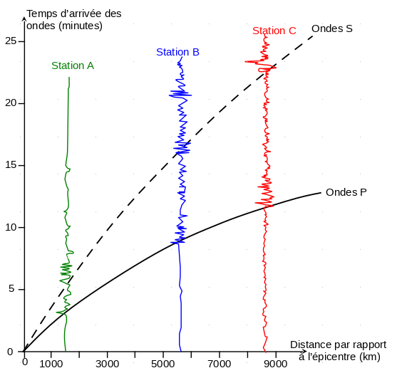

- En exploitant l’hodochrone, déterminer la distance L entre l’épicentre et une station de mesure dans le cas où l’onde S arrive avec 5 min de retard par rapport à l’onde P.

L’utilisation de l’hodochrone donne pour trois stations différentes les résultats suivants :

Station | Durée t_{S}-t_{p} | Distance L de la station  à l’épicentre
LFCV (Venezuela) | 183 s | 1,93.10³ km
HPAP (Haïti) | 231 s | 2,39.10³ km
GCAPE (Guadeloupe) | 247 s | 2,78.10³ km

On considère que, pour chaque station, l’épicentre se trouve sur un cercle de rayon L.
Pour déterminer graphiquement la position de l’épicentre, on a utilisé un programme informatique en langage Python. Ce programme permet de créer un fond de carte, de positionner les trois stations LFCV, HPAP et GCAPE, de tracer des cercles dont les centres sont les stations. La carte produite figure dans le document en annexe 2 à rendre avec la copie.

- Indiquer pourquoi le document en annexe 2 à rendre avec la copie ne permet pas de positionner précisément l’épicentre du séisme.

Le programme utilisé est donné ci-dessous :

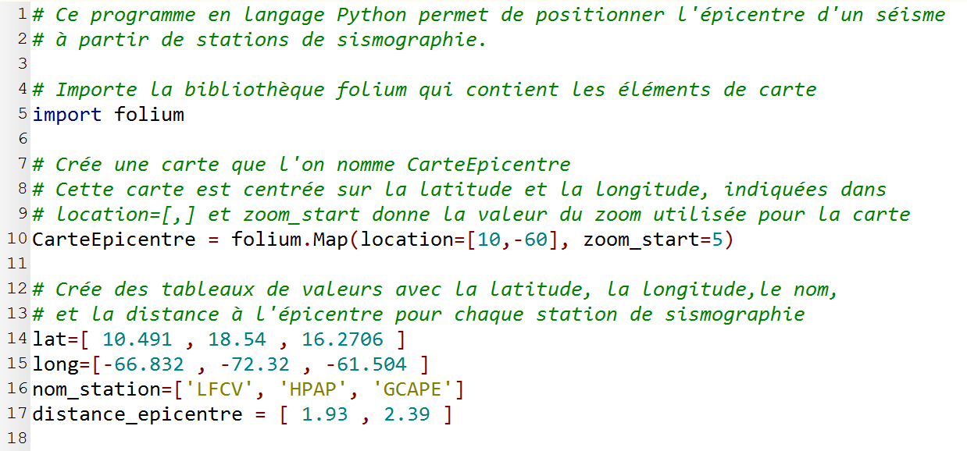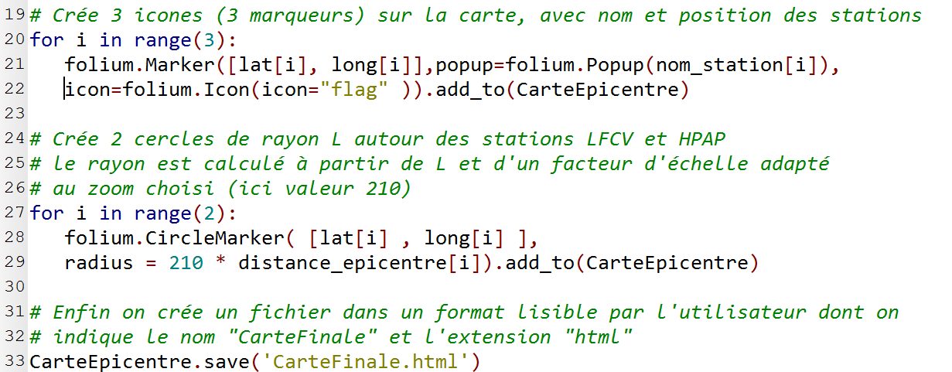

- Indiquer l’information chiffrée manquante dans ce programme informatique, pour tracer le cercle autour de la station GCAPE. Préciser le numéro de la ligne à corriger et réécrire cette ligne entièrement sur votre copie.
- À la ligne 27, proposer une modification du programme permettant de faire apparaître le cercle autour de GCAPE.
- Placer l’épicentre sur l’annexe 2 à rendre avec la copie en expliquant votre démarche.

ANNEXES À RENDRE AVEC LA COPIE

Annexe 1: Enregistrement simplifié des mouvements du sol en fonction du temps lors d’un séisme
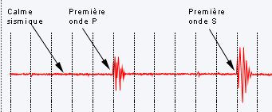
Mouvement du sol
Temps

Annexe 2 : Carte obtenue par le programme en langage python
